Муниципальное бюджетное дошкольное образовательное учреждение
города Керчи Республики Крым
«Детский сад комбинированного вида №51 «Журавушка»

Интегрированное занятие по физкультуре
в старшей группе 2/8 «Пчелка»
«Бумажный листочек»

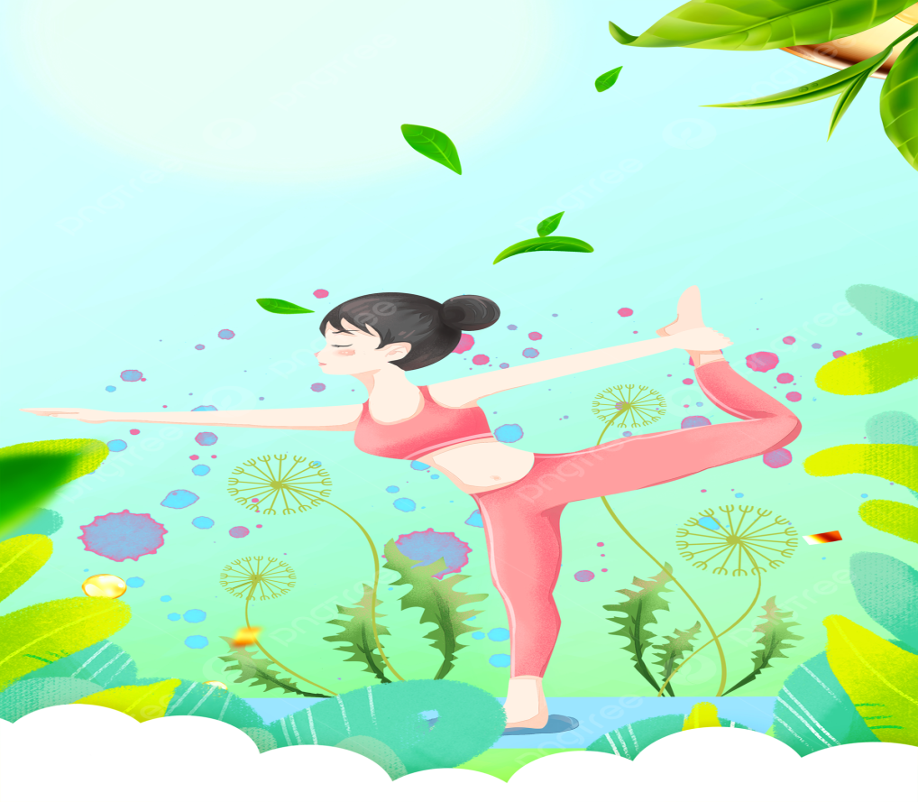

Воспитатель: Валабуева М.Б
Музыкальный Руководитель: ДементьеваМ.К

г. Керчь, 2023г
Цели: Сохранять и укреплять здоровье детей дошкольного возраста(5-6 лет) посредством физкультурных занятий. Приобщать детей к здоровому образу жизни .
Задачи:
Образовательные:
закреплять умение энергично выполнять ряд упражнений, самостоятельно быстро перестраиваться в три колонны, не нарушая темпа движения. закреплять умения сохранять равновесие в условиях выполнения сложных движений при переходе от более активных к менее активным.
Развивающие:
развивать двигательные умения и навыки: отработка разных видов бега, прыжков, метания, пролезания, равновесия. Развивать координацию движений рук, ног, туловища; умение сохранять правильную осанку в упражнениях; развивать быстроту, выносливость, ловкость, гибкость, самостоятельность.
Воспитательные:
воспитывать у детей потребность заниматься физическими упражнениями; навыки здорового образа жизни; дружеские чувства. Пробуждать отзывчивость, чуткость, желание прейти на помощь. Приучать помогать взрослым, готовить и убирать физкультурный инвентарь.
Методические приемы:
погружение в игровую ситуацию, использование ИКТ, музыкальное сопровождение.
Здоровьесберегающие технологии:
дыхательная гимнастика, игровые элементы Хатха-йоги.
Оборудование:
листы А-4, туннель для пролезания. Модули для перешагивания, сетка для перебрасывания бумажных мячиков, корзина для мячиков.

Ход занятия:
-Воспитатель:
-Дети, посмотрите, сколько у нас сегодня гостей, давайте их поприветствуем.
- Физкульт - привет!
-Воспитатель:
-Здоровье это счастье. Когда ты весел и у тебя все получается. Ты преодолеваешь все препятствия. Здоровье нужно всем: и детям и взрослым и даже животным! Мы за здоровый образ жизни!
-Дети:
1 ребенок:
Здоровый образ жизни
Чудесная наука
Когда ты бодр и счастлив,
Отступят лень и скука!
2 ребенок:
Движенье-это радость
Движенье-это сила,
Вновь станешь ты счастливым,
И будешь ты красивым!
-Воспитатель обращает внимание детей на экран, посмотреть отрывок из мультфильма «Малыш и Карлсон, который живет на крыше»
-Воспитатель:
- Итак, на разминку становись! Равняйсь! Смирно!
- Налево! За ведущим, в обход по залу шагом марш! (Звучит музыка)
- Руки вверх! На носках шагом марш!
- Руки за спину! Ноги на пятках! Спина прямая, носки держим вверх.
- Обычным шагом марш!
-Бегом марш! Боковой галоп! Можно весело пробежаться, захлёстывая голень назад.
- Обычным шагом!
- Восстановительная ходьба, дыхательная гимнастика.
Дети идут по кругу и беру листы со стульчиков.
-Воспитатель:
-Через центр зала тройками шагом марш!
Основная часть:
Общеразвивающие упражнения с листами
1.«Жонглер»
И.п.- ноги на ширине плеч, лист в правой руке.
1-руки в стороны,
2-руки в верх, передаем лист в левую руку,
3-руки в стороны,
4-руки вниз. /повтор 6 раз/
2. «Регулировщик»
И.П. – ноги на ширине плеч, руки внизу, лист в обеих руках.
1-руки внизу, лист в обеих руках
2- поворот вправо.
3- руки вперед,
4- руки вниз. То же в другую сторону.
3. «Пружинка»
И.П.- ноги на ширине плеч, лист на полу между ног, руки на поясе.
1,2,3, - наклоняясь вперед, не сгибая колени, касаемся листа на полу,
выпрямились, руки на поясе.
- - и.п.
4. «Сели – встали»
И.П. – стойка на коленях, руки вытянуты вперед.
1- садимся на правое бедро.
2- и.п.
3- садимся на левое бедро,
4- и.п.
5. «Перевороты»
И.П. – лежа на спине, руки прямые за головой, лист в руках.
- перевернулись на живот в право,
- И.П.
- Перевернулись на живот в лево,
- И.П.
6. «Прятки»
И.П. – ноги на ширине стопы, в руках лист, руки опущены. Присели,
и спрятались за листом, выпрямились, и.п.
7. «Прыжки»
И.П. – стать прямо, ноги вместе, лист на полу
1 - прыжки на двух ногах, вокруг листа со сменой направления
/повтор 3 раза/
-Воспитатель:
-Посмотрите, каким полезным может быть обычный белый лист. Мы немного размялись, выполняя упражнения, которые занимают не очень много времени, но приносят большую пользу для организма.
Основные виды движении: /поточным способом/.
1.Прыжки на дух ногах через листы /2р./
2.Перешагивание через модуль с высоким подниманием колен/2р./
3.Ходьба по канату приставным шагом, правым и левым боком/2р./
4. Бег «змейкой» между листами /2р./
5.Пролезание под туннель на коленях и локтях/2р./
6.Взять лист и пронести на голове, сохраняя равновесие /2р./
-Воспитатель:
-Молодцы, ребята, предлагаю вам игру «Найди свой листок»
-Под музыку, бег врассыпную по ковру не наступая на листы, по сигналу встать на лист.

-Воспитатель:
-Возьмите лист в руки и крепко сожмите его в руках, чтобы получился мячик.
Воспитатель с помощником разворачивает сетку и дает команду:
И.П.- левая нога вперед, правую руку с мячиком занести за голову и бросить мячик через сетку, поменять положение и бросить мячик левой рукой.
Воспитатель хвалит детей и предлагает собрать мячики в корзину.
Под музыку влетает Карлсон.
-Карлсон:
-Здравствуйте, ребята! Я ищу своего друга Малыша, вы его не видели? -Дети:
-Нет.
-Карлсон:
Я летал, летал, везде искал его и не смог найти. Очень устал, дышать тяжело, подскажите, что мне делать?
-Воспитатель:
Спокойствие, только спокойствие! Тебе надо перестать есть много сладкого, заняться спортом, восстановить дыхание. А поможет нам Хатха – йога, смотри на нас и делай вместе с нами.
Асана 1 – «Птицы» - стоя, медленно, не прерывая дыхания поднимаем руки вверх и тянемся к солнцу.
Асана 2 - «Гора»- стоя, медленно, не прерывая дыхания складываем ладони вместе и поднимаем над головой, медленно опускаем.
Асана 3 - «Дерево» - стоя, руки в стороны, медленно правую ногу приставляем к левой и наоборот.
Асана 4 - «поза Лотос» - сидя , под легкую, спокойную музыку дети и Карлсон медитируют и восстанавливают дыхание.
Релакс.
Карлсон угощает детей полезными продуктами, благодарит детей за помощь, обещает вести здоровый образ жизни и заниматься йогой.
Дети прощаются с Карлсоном.
-Воспитатель:
-Ребята, вы большие молодцы, справились с поставленной задачей.
-Я надеюсь, что вы всегда будете помнить о ЗОЖ.
- В колонну, за ведущим, в обход по залу шагом марш!
Дети выходят из зала.

